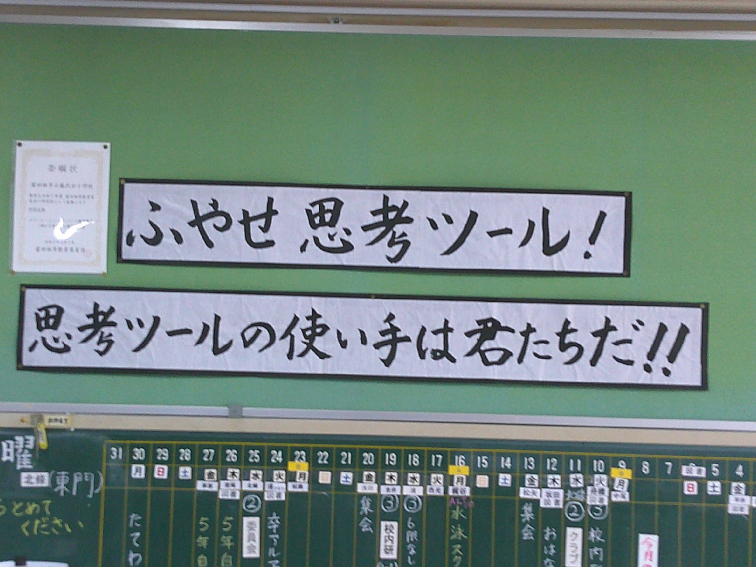

公開授業

　　　　　　　　　　　　令和7年　10月9日（木）

令和7年度　スクールエンパワメント推進事業